**LAPUNMÄEN YHTENÄISKOULUN JA KONNEVEDEN LUKION TURVAKANSIO *(päivitetty 110821)***

**SISÄLLYS**

1. **KOULUN YHTEYSTIEDOT**
2. **PELASTUSSUUNNITELMA**
   1. TAVOITE
   2. TOIMITILAT JA KÄYTTÄJÄT
   3. KOULUN NORMAALIAJAN TURVALLISUUS
   4. VARAUTUMINEN SUURONNETTOMUUKSIIN
      1. TOIMINTAOHJE KOULUSSA TAPAHTUVASSA VAKAVASSA ONNETTOMUUDESSA
      2. TOIMINTA JA KUULUTUSOHJE KAASUONNETTOMUUDESSA
      3. TOIMINTA SÄTEILYVAARATILANTEESSA
      4. EVAKUOINTITILANNE
   5. SISÄINEN TURVATARKASTUS
   6. POISTUMISEN OPETUS JA HARJOITTELU
   7. HENKILÖKUNNAN PEREHDYTTÄMIS- JA VUOSISUUNNITELMA
   8. TURVALLISUUSKANSION HYVÄKSYMINEN
3. **KRIISIOPAS**

LIITTEET

1. *Poistumiskartat*
2. *Poistumissuunnitelma: ulospoistuminen*
3. *Luokkatiloissa olevat ohjeet ulospoistumiseen*
4. *Poistumissuunnitelma: sisälle suojautuminen*
5. *Turvapikaohje luokkatiloihin*
6. *Sisäisen turvatarkastuksen kohteet*
7. *Turvallisuusohjelma*
8. *Poistumisharjoitusraportti (esimerkki)*
9. *Kemikaaliluettelo*

1.KOULUN YHTEYSTIEDOT

**Lapunmäen yhtenäiskoulu ja Konneveden lukio**

Käyntiosoite: Sirkantie 6, 44300 KONNEVESI

Puhelinnumerot:

040-579 3967 Anna Nurmi (rehtori)

040-631 5653 Petri Karjalainen (apulaisrehtori)

0500-799 388 Tanja Poikonen (vararehtori)

0400-836 840 Tuovi Liimatainen (opinto-ohjaaja ja kuraattori)

0400-143 843 Lapunmäen koulu opettajainhuone

050-421 0671 kouluterveydenhoitaja

0400-143 842 koulusihteeri

0400-143 845 keittiö

0400-885 795 talonmies

Kotisivu: https://peda.net/konnevesi/ly0

2. PELASTUSSUUNNITELMA

Yleinen hätänumero

112

|  |  |  |  |  |
| --- | --- | --- | --- | --- |
| PALOKUNTA |  | PELASTUS-  PALVELU |  | SAIRAAN-  KULJETUS |

**KUN SOITAT HÄTÄPUHELUN, KERRO SELVÄSTI JA RAUHALLISESTI**

|  |  |  |  |
| --- | --- | --- | --- |
| **kuka** olet ja  **mistä** soitat | **mitä** on tapahtunut | **missä** on  tapahtunut | onko **ihmisiä**  vaarassa |

**LOPETA PUHELU VASTA, KUN SAAT SIIHEN LUVAN**

|  |
| --- |
| Konneveden terveysaseman vastaanotto **014-2690300** |

|  |  |  |
| --- | --- | --- |
| MYRKYTYSTIETOKESKUS  0800-147111 |  | POLIISIN HÄTÄNUMERO  112  Äänekosken poliisi 0295 448 415 |

**2.1 TAVOITE**

Kiinteistön tulee luoda turvalliset olosuhteet siinä työskenteleville sekä tilapäisille kävijöille kaikissa olosuhteissa: normaalioloissa, suuronnettomuuden sattuessa sekä poik-keusoloissa. Tässä Pelastustoimilain 8. ja 9. §:n määräämässä sekä Pelastustoimiasetuksen 10., 11. ja 14. §:ien tarkoittamassa suunnitelmassa esitetään Konneveden Lapunmäen yhtenäiskoulun toimitilojen rakenteelliset järjestelyt, toimintavarustus sekä miten koulun eri henkilöryhmien tulee toimia ja kehittää toimintaansa, ettei vahinkoja ja onnettomuuksia sattuisi sekä miten toimitaan, jos kaikesta huolimatta kohtaamme onnettomuuden. Suunnitelmaa ylläpitävät rehtorit ja se valmistellaan yhdessä henkilökunnan kanssa.

Suunnittelu kattaa erilaiset onnettomuustyypit; sairaskohtaukset, tapaturmat, tulipalot, rikokset ja luvattoman tunkeutumisen tiloihin sekä jätteiden käsittelyn ja haitalliset päästöt.

Suunnitelma käsittää kolme vaihetta:

1. **normaaliaika**, jota varten luotu turvallisuusjärjestelmä on pohjana myös muille

vaiheille.

1. **suuronnettomuus**, joka vaatii alueellisia suojautumistoimia ja
2. **poikkeusolot**, joiden johdosta on saatettu voimaan väestönsuojelulain määräyksiä.

Suunnitelmaa laadittaessa ollaan yhteistoiminnassa työsuojeluhenkilöstön kanssa.

##### 2.2 TOIMITILAT JA NIIDEN KÄYTTÄJÄT

###### TOIMITILAT

Koulurakennus (Lapunmäen koulu osat B ja C käyttöönotto 01.08.2016 ja A-osa käyttöönotto 01.08.2017)

Koulurakennuksen A ja B-osa ovat kaksikerroksisia (luokkatilat ja hallintotilat) ja C-osa yksikerroksinen (sali).

Palo-osastointi ilmenee liitteenä olevissa pohjapiirroksissa. Palo-osastojen väliset ovet sulkeutuvat hälytystilanteessä magneettiventtiilein.

Rakennuksessa on 10 poistumistietä.

Palo-osastointi ilmenee liitteenä 1 olevista koulun poistumiskartoista. Turvallisuus edellyttää, että palo-osastojen väliset ovet ovat aina suljettuina.

*Liite 1 Poistumiskartat (liitteenä paperisessa turvallisuuskansiossa)*

##### KÄYTTÄJÄT

Lapunmäen koulurakennuksessa työskentelee päivittäin n. 270 henkilöä:

* 223 oppilasta (0.-9.lk ja lukio)
* 28 opettajaa
* 6 muuta henkilökuntaa
* 2-3 kiinteistönhoitajaa
* 2 siistijää
* 2-3 keittiöhenkilökuntaa
* vaihtelevasti työkokeilussa olevia henkilöitä

Lukuvuosittain päivitetään rehtoreiden toimesta koulun pelastussuunnitelma ja kriisiopas. Opettajat ja henkilökunta perehdytetään koulun pelastussuunnitelmaan painottaen erityisesti ulospoistumista ja sisälle suojautumista. Opettajat huolehtivat oppilaiden perehdytyksestä ja ohjaamisesta turvallisuussuunnitelman mukaan. Oppilaat ohjataan toimimaan yhteisten ohjeiden mukaan ja turvallisesti. Opettajien ja muun henkilökunnan perehdytys on merkittävää, sillä koulun aikuisten toiminta on mallina oppilaille.

Ilta- ja viikonloppuaikaan koulun tiloja käyttää lukuisa joukko muita käyttäjiä. Luokkatiloissa on näkyvällä paikalla turvaohjeistus. Eri käyttäjäryhmien vetäjillä on vastuu perehtyä ohjeisiin.

ENSIAPUVÄLINEISTÖ

Lapunmäen koululla on kannettavat ensiapukaapit teknisen työn tilassa (1.krs) ja hallinnon tiloissa (2.krs). Lisäksi ensiapuvälineistöä on A-osan varasto tilassa (2.krs). Fysiikan ja kemian opetustiloissa on silmähuuhteet. Kotitalousluokassa palovammojen hoitoon geeliä. Retkiä varten on hallinnon tiloissa 2 kpl ensiapulaukkuja. Lisäksi liikunnan opettajilla on käytössään ensiapulaukku ja kiinteä ensiapukaappi liikuntasalin käytävällä. Kuntosalilla on oma ensiapukaappi.

TURVALLISUUSORGANISAATIO

Rehtorit vastaavat turvallisuudesta kuten kaikesta muustakin koulun toiminnasta ja toimivat itse kiinteistön **turvallisuusjohtajina.** Apulaisrehtori ja vararehtori toimivat apulaisturvallisuusjohtajina. Kunnan tekninen toimi vastaa rakennuksen kokonaisturvallisuudesta.

**Rehtoreiden ja apulaisrehtorin** tehtävänä on seurata ja kehittää rakenteellista turvallisuutta, turvavälineiden tarvetta ja kuntoa sekä eri henkilöryhmien koulutusta ja turvallisuuskäyttäytymistä sekä tarttua havaitsemiinsa epäkohtiin. Rehtoreille ilmoitetaan kaikki turvallisuuteen liittyvät tapahtumat, havaitut epäkohdat ja turvallisuutta vaarantavat asiat.

**Turvallisuusjohtaja** ryhtyy johtamaan onnettomuuden tai sen uhkan ilmettyä ja pitää yhteyttä viranomaisiin.

**Talonmies** vastaa kiinteistöteknisestä huollosta ja valvonnasta, kulunvalvonnasta sekä palvelusopimuksen puitteissa esimerkiksi piha-alueiden hiekoituksesta ja muista yleiseen turvallisuuteen vaikuttavista seikoista.

**Kouluterveydenhoitaja** ottaa osaa turvallisuuden ylläpitämiseen arvioimalla tapaturmariskiä sisällä ja ulkotiloissa ja tekee aloitteita turvallisuuden kehittämiseksi.

**Ruokalan ravitsemistyönjohtaja** vastaa ruuanvalmistus- ja ruokailutilojen palo- ja tapaturmatorjunnasta.

**Välituntivalvojina** toimivien opettajien tehtävänä on valvoa turvallisuutta välituntien aikana.

**Voimassa oleva ensiapukoulutus (EA1 kortti päivitetty keväällä 2022):**

**Lapunmäki: Hytölä:**

Maija Sundvall Marja Launonen

Riikka Kokko Virpi Janhunen

Virpi Salo Olli Pöyhönen

Eija Aspinmaa

Tuovi Liimatainen

Satu Naukkarinen

Maija Sell

Marita Hirvonen

Maria Tourunen

Juho Salonen

Tanja Poikonen

Saija Ylikotila

**Kemikaalivastaava:**

Marita Hirvonen, Maria Tourunen

**Ensiapuvastaava:**

Mirja Hytönen

**Kukin *opettaja* vastaa omasta opetusryhmästään ja johtaa hätäpoistumistilanteessa ryhmänsä kokoontumispaikkaan jääkiekkokaukalon eteen. Varakokoontumispaikkoina ovat Työväentalon piha (ulkotila) ja Työväentalo (sisätila).**

##### KOULUN NORMAALIAJAN TURVALLISUUS

Hyvin suunniteltu ja organisoitu normaaliajan turvallisuuden ylläpito toimii hyvänä pohjana myös varauduttaessa poikkeusolojen ja suuronnettomuuksien varalle.

TAPATURMAT JA SAIRAUSKOHTAUKSET

Tapaturmien ehkäisemiseksi ja vahinkojen lievittämiseksi:

* Noudata turvallisia työtapoja.
* Ilmoita havaitsemistasi riskitekijöistä rehtorille (Kriisioppaan Liite 6 Kirjaus koulussa tapahtuneesta).
* Opettele tekemään hätäilmoitus.
* Selvitä, ketkä ovat ensiaputaitoisia.

Vaikean tapaturman tai sairauskohtauksen sattuessa totea, hengittääkö potilas ja sykkiikö hänen sydämensä, sen jälkeen tee hätäilmoitus lähimmällä puhelimella hälytyskeskukseen (numero 112), aloita elvyttäminen ja kutsu apua.

* Soita numeroon 112.
* Kerro, mitä on tapahtunut.
* Kerro osoite (Sirkantie 6, 44300 Konnevesi)
* Vastaa sinulle esitettyihin kysymyksiin.
* Toimi annettujen ohjeiden mukaisesti.
* Lopeta puhelu vasta saatuasi siihen luvan.

TULIPALO

Koulun päivittäistä paloturvallisuutta on yleinen siisteys ja järjestys sekä toimiva jätehuolto. Koneiden lähistölle tai sähkölaitteisiin kerääntyvä pöly ja työtiloihin jätetty pakkausmateriaali voivat olla palon lähteitä samoin kuin tyhjentämättä jääneet jäteastiat tai palovaarallisten jätteiden tyhjentäminen muualle kuin kannelliseen palamattomaan astiaan.

Ilmanvaihtojärjestelmän puhdistus on kiinteistön vastuulla. Keittiön ja teknisten tilojen ilmanvaihtojärjestelmä on puhdistettava valmistajan suositusten mukaan ja muiden tilojen tarvittaessa.

*Tupakointi on kielletty niin koulun sisätiloissa kuin ulkoalueellakin.*

Palovaara on erittäin suuri töissä, joissa syntyy kipinöitä tai joissa käytetään kaasuliekkiä, avotulta tai kuumailmapuhallusta. Jokaisen, joka on tekemisissä tulitöiden kanssa, on oltava tietoinen paloriskistä. Teknisen työn luokka on rakennettu ottaen huomioon kiinteän tulityöpaikan vaatimukset. Työtilassa ei saa olla työhön kuulumatonta palavaa tavaraa tai jätettä eikä palavia nesteitä. Avotulta, hitsausta, hiomista yms. palovaaraa aiheuttavan työn ohjaajalla pitää olla voimassa oleva tulityökortti.

Jos tulitöitä joudutaan tekemään muualla esimerkiksi korjausten yhteydessä, noudatetaan tilapäisen tulityöpaikan ohjeita. Työntekijällä on oltava voimassa oleva tulityökortti. Luvan tulityön tekemiseen antaa turvallisuusjohtaja.

Lähes joka toinen palo on tuhopoltto. Tuhopoltot sytytetään tavallisesti kellarissa, ullakolla, jätekatoksessa tai rakennuksen seinustalle jätetyssä jätekasassa. Tuhopolttoja estetään mm. välttämällä näitä helppoja sytytyskohteita, pitämällä murtosuojaus kunnossa ja kiinnittämällä huomiota riskikohteiden valaistukseen.

1) Koulu on jaettu palo-osastoihin. **Osastointi** on ensimmäinen kolmesta keskeisestä turvatekijästä palon sattuessa. Osastoinnin tarkoituksena on estää palon ja etenkin savun nopea leviäminen. Osastointi toimii vain, jos osastojen väliset seinät ovat täysin ehjät ja osastojen väliset palo-ovet suljettu.

Palon sattuessa

1. Pelasta välittömässä vaarassa olevat
2. Hälytä palokunta soittamalla lähimmällä puhelimella numeroon 112.
3. Sammuta lähimmällä alkusammuttimella.
4. Rajoita paloa sulkemalla ikkunat ja ovet takanasi.
5. Opasta palokunta paikalle.

2) Nopea järjestäytynyt **poistuminen** on toinen keskeinen tekijä. Poistumisreitit on merkitty *luokkatilojen poistumiskarttoihin. Poistumista ohjaa varauloskäyntikyltit.* Merkittyjä poistumisreittejä ei saa tukkia edes tilapäisesti, ja reitillä olevat ovet on voitava avata sisäpuolelta ilman avainta. Eri tiloissa ja eri tilanteissa käytettävät reitit ja niiden riittävyys on suunniteltava ja opetettava henkilökunnalle ja oppilaille.

Palon sattuessa poistumiskäsky annetaan keskusradion kautta. Mikrofoni on rehtorien ja henkilökunnan huoneissa. Koko henkilökunnan on tunnettava laitteiden käyttö ja hallittava poistumiskuulutus.

**KUULUTUS ULOSPOISTUMISTILANTEESSA**

Koulun sähköinen kuulutusjärjestelmä laukaisee palohälytyksen yhteydessä automaattisen poistumiskuulutuksen, joka ei salli keskeytystä. Ulospoistuminen tapahtuu luokkatilassa olevan turvaohjeistuksen mukaan. Poistumiskarttaan on merkitty luokkatilakohtaisesti pääpoistumisreitti ja varapoistumisreitti.

Järjestäytyneen poistumisen johtaminen on palotilanteessa opettajien keskeisin tehtävä. Opettajat ohjaavat kukin oman ryhmänsä turvallista reittiä nopeasti, mutta ryntäilemättä ulos. Opettaja kulkee itse viimeisenä. Luokasta lähdettäessä suljetaan ovi ja sijoitetaan oven eteen ”Tila tyhjennetty” -kyltti.

Poistumisen jälkeen luokat kootaan ennalta sovituille kokoontumispaikoille jääkiekkokaukalon eteen, mistä ei saa poistua, ennen kuin sammutusta johtava palomies antaa luvan. Kokoontumispaikan tarkoituksena on antaa mahdollisuudet tarkistaa, että kaikki ovat todella päässeet ulos.

3) **Palokunnan toimintamahdollisuuksien ylläpitäminen** on kolmas koulun turvallisuushenkilöstön keskeisistä tehtävistä. Tämä kohta koostuu muun muassa palon

rajoittamisesta sulkemalla ovet, ikkunat ja ilmanvaihdon, opastamalla palokunta palokohteelle ja pitämällä palokunnan pelastustiet vapaina mm. paloautojen kulkua estävistä rakenteista, istutuksista ja pysäköidyistä autoista.

Etäisyys Konneveden paloasemalta on alle 500 metriä, mutta päiväsaikaan ei välttämättä saavu henkilöitä hälytykseen, jolloin lähin apu voi tulla Äänekoskelta saakka. Tämän vuoksi on tärkeää, että henkilöstö omaa alkusammutustaidot ja osaa antaa hätäensiapua. Maallikoiden ei pidä ottaa riskejä vauhtiin päässeen tulipalon sammuttamisella, mutta jos palo on pieni, **on jokaisen henkilökuntaan kuuluvan osattava käyttää rakennuksen alkusammutusvälineitä**. Myrkyllinen savu leviää nopeasti, joten välitön poistuminen ja ovien sulkeminen on tärkeää.

*Liite 2. Opettajien ja henkilökunnan perehdytysohjeet ulospoistumiseen.*

*Liite 3. Luokkatiloissa olevat ohjeet ulospoistumiseen*

*Liite 5. Turvapikaohje*

SISÄLLE SUOJAUTUMINEN

Sisälle suojautuminen on osa koulun pelastussuunnitelmaa. Sisälle suojautumiseen turvaudutaan silloin, kun koulun oppilaiden ja henkilökunnan turvallisuutta uhataan. Sisälle suojautumiseen turvaudutaan myös silloin, jos ulospoistuminen ei ole mahdollista (kaasuonnettomuus).

Sisälle suojautumisessa on tärkeää asianmukainen informointi, annettujen ohjeiden noudattaminen ja rauhallinen toiminta. Sisälle suojautumisessa on tärkeää, että opettaja kokoaa oman opetusryhmänsä luokkatilaan, lukitsee luokan oven ja varmistaa yleiskuulutuksen kuuluvuuden.

*Liite 4. Poistumissuunnitelma: sisälle suojautumisen kuulutusohje*

RIKOSTEN EHKÄISY

Ilkivalta, murrot ja varkaudet aiheuttavat rahallista vahinkoa ja haittaa toiminnan jatkuvuudelle. Luvaton sisään murtautuminen lisää myös tuhopolton mahdollisuutta. Hankaloittamalla rikoksen teon mahdollisuutta voi oleellisesti lisätä turvallisuutta.

*Koulun toimitilat on liitetty* ***murtosuojausjärjestelmään****. Koulun murtosuojausasioiden yhdyshenkilöinä toimivat rehtorit.*

**Kulunvalvonta** koulutyön aikana kuuluu henkilökunnalle omien tehtävien ohella. Jokainen on velvollinen puuttumaan asiaan, jos havaitsee asiatonta liikkumista koulun tiloissa. Epäkohdista ilmoitetaan rehtoreille. Molempien rehtorien huoneessa on hätälukituspainike, joilla koulun ulko-ovet saadaan välittömästi lukittua.

Kulunvalvonnasta vastaa illalla talonmies tai päivystävä kiinteistöhoidon edustaja.

Varkauksille altis välineistö, kuten videot ja atk-laitteet, pyritään varustamaan **turvamerkinnällä**.

**Avainturvallisuus**

Uusi koulurakennus on varustettu Iloq-lukkojärjestelmällä <http://www.iloq.com/fi/>.

**Aidat ja valaistus**

Kunnossa olevat aidat ohjaavat lapset pysymään välituntien ajan turvallisella alueella. Aidat osoittavat myös ulkopuolisille koulun alueen, jolle ei ole asiaa. Asiallinen ja kunnossa oleva ulkovalaistus on osa tapaturmantorjuntaa, mutta myös omiaan pitämään luvattomat loitolla koulun tiloista. Hyvän valaistuksen on havaittu vähentävän myös tuhopolttoja.

**TILAPÄISMAJOITUS KOULULLA**

Tilapäismajoitukseen, kuten koululla yöpymiseen, liittyy erinäisiä, arjesta poikkeavia turvallisuusriskejä. Jos koululla **yövytään** (esim. yökoulu), tapahtumasta on tehtävä kirjallinen *ilmoitus* pelastuslaitokselle ja yöpymistiloissa on varmistettava *seuraavat asiat:*

* Tulipalo- ja onnettomuustapauksissa toimitaan ko. pelastussuunnitelman mukaisesti.
* Tapahtuman valvojat ovat perehtyneet pelastussuunnitelmaan ja majoituksen turvallisuusjärjestelyihin ja valvovat näiden noudattamista.
* Tapahtuman valvojien on huolehdittava, että kouluun ei pääse muita henkilöitä, kuin mitä majoitukseen on suunniteltu ja pelastuslaitokselle ilmoitettu.
* Yöpyminen koululla voidaan järjestää luokissa tai juhlasaleissa, valvojan tarkistuslistassa (alla) mainittava tilan tarve huomioiden. Fysiikan, kemian, kotitalouden tai teknisen käsityön luokat eivät kuitenkaan sovellu majoitukseen.
* Majoitustiloissa ei saa tupakoida, polttaa kynttilöitä tai valmistaa ruokaa
* Valvojien on huolehdittava kulkureittien esteettömyydestä, esimerkiksi ovien on mahduttava aukeamaan hätätilanteessa.
* Valvojia tulee olla riittävä määrä ja heillä tulee olla tiedossa majoittujien lukumäärä, nimet, tarkat yöpymistilat sekä yhteystiedot.
* Tapahtumat koulun alueella tulee olla päihteettömiä. Päihtyneet tai epäasiallisesti käyttäytyvät henkilöt tulee poistaa koulun tiloista.
* Valvojat hälyttävät tarvittaessa apua hätänumerosta 112.

Tarkistuslista tilapäismajoituksen valvojalle:

- Tilapäismajoituksesta on tehty kirjallinen ilmoitus pelastuslaitokselle.

- Pelastusviranomainen on arvioinut tilan soveltuvan tilapäismajoituskäyttöön.

- Tilapäismajoitus on huomioitu kohteen pelastussuunnitelmassa.

Majoitustilat

- Huoneissa on tilaa vähintään 3 m2/majoittuja ja juhla- ja liikuntasaleissa tilaa on vähintään 6 m2/majoittuja.

- Majoitustilojen oviin on merkitty suurin sallittu majoittujamäärä. Määrää ei ylitetä.

- Majoitustilojen ovissa on kartta kerroksen poistumisreiteistä, alkusammutuskalustosta sekä toimintaohjeet.

Poistumisturvallisuus

- Majoitukseen käytettävältä alueelta (poistumisalue) on mahdollisuus poistua kahta toisistaan riippumatonta reittiä.

- Poistumisreitit ja käytävät niille ovat esteettömät. Poistumisreiteillä ei säilytetä tavaraa.

- Varatieikkunat ovat helposti käytettävissä ja avattavissa.

- Poistumisreitit on merkitty valaistuilla tai jälkiheijastavilla poistumisopasteilla.

- Valvojat ovat sopineet majoittujien kanssa miten poistuminen majoitustiloista tapahtuu ja miten poistumiskäsky annetaan.

Paloturvallisuus

- Kohteessa on palovaroitinjärjestelmä tai hätäkeskukseen yhdistetty automaattinen paloilmoitinjärjestelmä ja majoitustilassa savuilmaiset TAI majoitukseen käytettävässä tilassa ja käytävillä on palovaroittimet.

- Palovaroittimia on riittävä määrä (1 kpl/alkava 60 m2, käytävillä etäisyys toisistaan 12 m).

- Palovaroittimien toiminta on testattu.

- Palo-ovet pidetään suljettuina. Automaattisella suljinlaitteistolla varustetut palo-ovet pääsevät sulkeutumaan esteettä.

- Majoitustilassa ei tupakoida, polteta kynttilöitä tai valmisteta ruokaa.

- Pelastustiet ovat merkityt ja esteettömät, luvatonta pysäköintiä valvontaan.

- Alkusammutuskalustoa on riittävästi. Alkusammutuskalusto on käytettävissä ja merkitty opastein.

Tilojen valvonta

- Yöaikaan valvojia on vähintään kaksi tai alle 30 majoittujan tapauksessa vähintään yksi.

- Valvojat ovat perehtyneet pelastussuunnitelmaan ja majoituksen turvallisuusjärjestelyihin ja valvovat näiden noudattamista.

- Valvojilla on tiedossa majoittujien lukumäärä, nimet sekä yhteystiedot.

JÄTTEET, PÄÄSTÖT

Siisteys ja hyvä järjestys on tapaturman- ja palontorjunnan perusta.

Jätteet lajitellaan Jätekukon ohjeiden mukaisesti. Jätelajeja ovat mm. seuraavat:

*Jätepaperi

*Kompostoitava jäte

*Lasi

*Metallit

*Sekajäte

*Ongelmajätteet

*Teknisen työn luokassa syntyvä puru ja pöly

*Syttymisherkät jätteet

**2.4 VARAUTUMINEN SUURONNETTOMUUKSIIN**

Suuronnettomuuksien ja poikkeusolojen osalta yksityiskohtaisia toimintaohjeita on löydettävissä kirjasta Oppilaitoksen turvallisuusopas (Waitinen – Ripatti. Vaasa 2009).

Todennäköisimpinä mahdollisuuksina ja suunnittelun pohjana pidetään lähiympäristössä sattunutta myrkkyonnettomuutta tai Suomeen ulottuvaa säteilysaastetta.

Viranomaiset ilmoittavat vaarasta ulkohälyttimillä ja antamalla sähköisten tiedotusvälineiden kautta hätätiedotteen. Ulkohälyttimillä annettava hälytysmerkki kuuluu koulun alueella ulkona, mutta ei sisällä. **Koneellinen ilmanvaihto pysäytetään***.* Rehtori tarkistaa, että kaikki ryhmät ovat sisällä ja antaa luokille toimintaohjeet keskuskuulutuksella. Opetusta jatketaan normaalisti, mutta ulkovälitunteja ei pidetä eikä oppilaita päästetä ulos ennen kuin tilanne on selvinnyt tai viranomaiset ovat antaneet toimintaohjeet.

Koulun hallinnon tiloissa käynnistetään jatkuva yleisradion kuuntelu ja toimitaan viranomaisten antamien ohjeiden mukaan. Tietoja saa myös Ylen Teksti-TV:n pelastuspalvelusivulta 868 tai säteilyturvasivulta 867.

Puhelimen käyttöä vältetään, jotta se olisi vapaa, jos *viranomaiset* antavat toimintaohjeita*.*

Myrkkysaasteissa voidaan ensiapuna oireisiin käyttää kasvojen ja silmien huuhtelua. Jos muita toimia tarvitaan, saadaan niistä ohjeet radion kautta.

Jos viranomaisten ohjeet edellyttävät pitkäaikaisesti välttämään ulkona oleskelua, on tarkoituksenmukaista pitää oppilaat tuntien päätyttyä koulussa valvonnan alaisina, kunnes vanhemmat noutavat heidät.

VARAUTUMINEN POIKKEUSOLOIHIN

Poikkeusolojen valmius perustuu normaaliajan järjestelyihin. Turvallisuusorganisaatio toteuttaa lisätoimet viranomaisten antamien käskyjen mukaan.

Koulun väestötiloina toimii musiikkiluokka (B155).

**2.4.1 TOIMINTAOHJE KOULUSSA TAPAHTUVASSA VAKAVASSA ONNETTOMUUDESSA**

Tapaturma, sairauskohtaus, väkivalta, tulipalo:

1. Selvitä, mitä on tapahtunut. Pelasta ja varoita muita ihmisiä. Sammuta tulipalo lähimmällä alkusammuttimella.

2. Avun hälyttäminen puh. 112

3. Aloita henkeä pelastavat ensiaputoimet.

Ensiapuvastaava: terveydenhoitaja ja ensiapukoulutusta saaneet opettajat ja henkilökunnan edustajat

4. Terveydenhoitajan paikallaolot käyvät ilmi ilmoitustaululta

5. Rehtori paikalle

6. Uhreja ei saa jättää yksin. Uhreja ovat loukkaantuneet, sairastunut, auttajat, silminnäkijät.

7. Yhteys loukkaantuneen tai sairastuneen vanhempiin. Ensisijaisesti rehtorin tehtävä. Ajan tasalla olevat yhteystiedot saa kansliasta.

**Auttajien ja silminnäkijöiden jälkihoito on rehtorin, erityisopettajien ja luokanopettajan ja luokanohjaajan tehtävä.**

**2.4.2 TOIMINTA JA KUULUTUSOHJE KAASUONNETTOMUUDESSA**

**JOS OLET ULKONA:**

1. Tarkista tuulen suunta. Poistu tuulen alta sivutuuleen.

2. Pyri korkeampaan maastonkohtaan. Ylempänä on turvallisempaa.

3. Jos joudut kaasupitoiseen ilmaan, LIIKU RAUHALLISESTI. Suojaudu hengittämällä kostean vaatteen läpi.

4. Pyri sisätiloihin.

**JOS OLET SISÄLLÄ:**

1. Pysäytä ilmastointi ja tuuletus. Sulje ovet, ikkunat ja venttiilit.

2. Avaa radio. Kuuntele alueradio-ohjelmaa. Toimi annettujen ohjeiden mukaisesti.

3. Vältä puhelimen käyttöä.

4. Jos kaasun hajua tuntuu, hengitä KOSTEAN VAATTEEN LÄPI.

5. Pyri rakennuksen yläkerroksiin, mikäli mahdollista.

ÄLÄ POISTU ALUEELTA ILMAN VIRANOMAISTEN LUPAA! VOIT JOUTUA VAARAAN MATKALLA!

**SISÄLLESUOJAUTUMINEN OPPITUNNIN AIKANA:**

- tiedotus keskusradiolla

”Huomio, huomio tärkeä tiedotus: Välitön sisällesuojautuminen” ”Huomio, huomio tärkeä tiedotus: Välitön sisällesuojautuminen”

*opetustilojen ovet lukkoon

*oppilaat luokan ovenpuoleiselle seinustalle istumaan

*ikkunoiden pimennys; sälekaihtimet alas/verhot eteen

*opettajan kännykkä auki

*ilmoitus 112

*oppilaat eivät soita

*odotetaan ohjeita

*tilanne puretaan keskusradiokuulutuksella

”Huomio, huomio tärkeä tiedotus: ”Sisällesuojautuminen päättyy”

”Huomio, huomio tärkeä tiedotus: ”Sisällesuojautuminen päättyy”

HUOM! Tilanne puretaan tapahtuneen jälkeen yhteisessä kokoontumisessa esim. salissa.

**SISÄLLESUOJAUTUMINEN VÄLITUNNIN /RUOKAILUN AIKANA:**

Ohje:

”Huomio, huomio tärkeä tiedotus: Välitön sisällesuojautuminen” Kokoontuminen saliin (nimeä sali!)

”Huomio, huomio tärkeä tiedotus: Välitön sisällesuojautuminen” Kokoontuminen saliin (nimeä sali!)

*Erikoistilanne: Jos oppilaita on koulun piha-alueella/liikunta-alueilla ja sisällesuojautumisen aiheuttava syy (esim. fyysinen uhka) estää sisällesuojautumisen, samalla alueella olevat koulun aikuiset kokoavat oppilaat ja johtavat heidät turvalliseen suojautumispaikkaan (ensisijaisesti Kunnantalo).*

*Ulkona olevien oppilaiden tiedotukseen voidaan käyttää apulaisrehtorin huoneessa olevaa megafonia.*

HUOM! Koneellinen ilmastointi katkaistava!

*(painokytkin-> alakerran takapihalle johtavalla ulosmenoväylällä; kts. kuvat)*

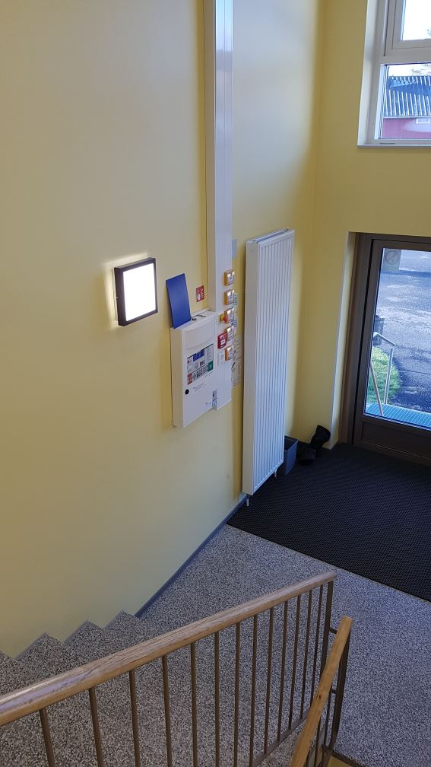 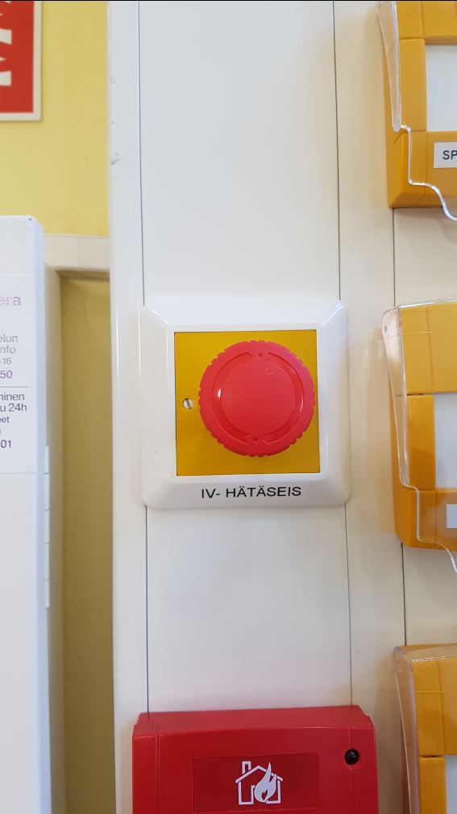



ILMASTOINNIN KATKAISU:

* Paina punainen HÄTÄSEIS-kytkin pohjaan
* Älä vapauta kytkintä missään tilanteessa takaisin yläasentoon -> talonmiehen tehtävä

**2.4.3 TOIMINTA SÄTEILYVAARATILANTEESSA**

Säteilyvaara on, jos viranomaiset mittaavat annosnopeudeksi 100 mikrosievertiä tunnissa.

1. Mene sisälle

2. Sulje ovet, ikkunat ja ilmanvaihto

3. Kuuntele radiota

4. Toimi annettujen ohjeiden mukaan. Huomioi suojelusuunnitelma. Älä käytä puhelinta

5. Älä poistu alueelta ilman viranomaisten lupaa.

Viranomaisten saapuminen saattaa kestää jonkin aikaa, joten toimi rauhallisesti ja seuraa yrityksen/laitoksen suojelusuunnitelmaa ja radiosta annettuja ohjeita. Parhaan suojan saat väestösuojatiloissa (B155), rakennuksen keskiosissa tai kellarikerroksessa.

Valmistaudu suojautumaan väestönsuojaan, huomioi:

toiminnan organisointi

suojelumateriaali ja henkilöpuhdistus

sisäinen hälytys suojautumisesta

VIRANOMAISET ILMOITTAVAT, KUN VAARA ON OHI!

ALOITA JATKOPUHDISTUSTOIMENPITEET

ESIM. RADIOAKTIIVISEN LASKEUMAPÖLYN PUHDISTAMISEKSI.

**2.4.4 EVAKUOINTITILANNE**

Lapunmäen koulu on Konneveden kunnan valmiussuunnitelmassa ensimmäinen vastaanottopaikka, jonne evakuoitavat ihmiset tuodaan jatkosijoitettaviksi. Mikäli Lapunmäen koulu joudutaan evakuoimaan, on evakuointikeskuksena koulun väelle Työväentalo ja toissijaisesti kunnantalo.

Valmiussuunnitelman mukainen vastuunjako evakuointitilanteessa:

**Yhtenäiskoulun/lukion rehtori**:

* varmistaa, että tilat ovat valmiina evakuoitavien lajittelua varten
* toimii yhdyshenkilönä evakuoinnista vastaavan johtoryhmän kanssa

**Yhtenäiskoulun/lukion apulaisrehtori**:

* ottaa vastuun, että koulun toiminta sopeutuu poikkeustilanteeseen; mm.

opetuksen järjestäminen muissa kunnan alueen kiinteistöissä, kouluikäisten evakuoitavien sijoittaminen lähikouluihin

**Varahenkilönä toimii ko. koulujen vararehtori**

**2.5 SISÄINEN TURVATARKASTUS**

Koulussa suoritetaan vuosittain lukuvuoden alussa sisäinen turvatarkastus, jonka tarkoituksena on tarkistaa turvajärjestelyjen toimivuus ja antaa perusteita turvallisuusohjelman laatimiselle. Turvallisuusohjelmapohja on liitteenä 6. Turvatarkastuksessa huomioon otettavia kohteita on luetteloitu liitteessä 5 Sisäisen turvatarkastuksen kohteet.

Tarkastukseen osallistuvat turvallisuusjohtajat (rehtorit), apulaisturvallisuusjohtajat, talonmies ja kouluterveydenhoitaja.

*Liite 5. Sisäisen turvatarkastuksen kohteet*

*Liite 6. Turvallisuusohjelma*

**2.6 POISTUMISEN OPETUS JA HARJOITTELU**

Tulipalotilanteessa keskeisintä on onnistunut poistuminen. Tämän vuoksi poistumisen opetus ja harjoittelu suoritetaan järjestelmällisesti. Tämä turvallisuussuunnitelma sisältää **ulospoistumissuunnitelman** (liite 2)*,* joka sisältää turvallisen poistumisen kannalta oleelliset asiat. Suunnitelman toimivuutta testataan lukuvuosittain toistuvissa poistumisharjoituksissa. Näistä tehdään poistumisharjoitusraportti (liite 7).

*Liite 2. Poistumissuunnitelma: ulospoistuminen*

*Liite 7. Poistumisharjoitusraportti*

POISTUMISEN OPETUS

Koulun aloittavilla luokilla poistumisen opetuksen antaa oma opettaja omassa luokassa, ja sen päätteeksi kuljetaan ulos johtavat poistumisreitit, jotta tilat tulevat tutuiksi ja jotta kaikissa kyseeseen tulevista tiloista osataan poistua.

**Syyslukukauden** alkupuolella rehtori johtaa koko koulua koskevaa ennalta ilmoitettua harjoitusta, jonka kuulutus alkaa sanoilla ”Tämä on harjoitus”. Harjoitusta ennen turvallisuusjohto varmistaa, että kaikki opettajat tuntevat tehtävänsä, uudet oppilaat on perehdytetty, reitit ovat selvät ja kuulutuslaitteet ovat kunnossa. Harjoituksen järjestä-misestä tulee ennakolta tiedottaa koko kouluväelle.

Turvallisuusjohto valvoo, että poistuminen on täydellinen, se tapahtuu viivytyksettä suunniteltuja reittejä pitkin, ovet suljetaan takana ja kokoontumispaikassa tarkistetaan kaikkien mukanaolo. Harjoitellessa ulospoistumista oppilailla on käytössään kengät. Harjoituksista annetaan aina palaute mieluummin välittömästi kokoontumispaikalla.

**Kevätlukukaudella** harjoitellaan sisälle suojautumista. Toimintakuulutus aloitetaan tällöinkin sanomalla ”Tämä on harjoitus”.

Suoritusta seurataan ja siitä annetaan palaute kuten syksyn harjoituksessa. Tarvittaessa korjataan havaitut virheet ohjeistuksessa, laitteissa ja suorituksissa.

**2.7.HENKILÖKUNNAN PEREHDYTTÄMIS- JA VUOSISUUNNITELMA**

Henkilökunta perehdytetään lukuvuoden alussa koulun pelastussuunnitelmaan. Lukuvuoden alkuneljänneksellä päivitetään pelastussuunnitelma ja kriisiopas vastaamaan kyseisen lukuvuoden tilannetta ja toimintaa. Perehdytyksen jälkeen opettajat ja ohjaajat huolehtivat oppilaiden perehdyttämisestä ulos- ja sisälle suojautumiseen oppilaan ikä ja kehitystaso huomioiden.

Lukuvuonna 2021-2022

* Mahdollinen 3h Veso-koulutus turvallisuusteemalla (opettajatyöpäivä)
* henkilökunta perehtyy Lapunmäen koulun päivitettyyn pelastussuunnitelmaan (8/2021).
* henkilökunnan ja oppilaiden kanssa käydään läpi ohjeistus ulospoistumiseen (10/2021) ja tehdään ulospoistumisharjoitus (henkilökunta + oppilaat)
* henkilökunnan ja oppilaiden kanssa käydään läpi ohjeistus sisälle suojautumisesta ja valmistellaan harjoitus kevätlukukaudelle 2022
* Nou Hätä – turvallisuuskampanjassa sekä terveystiedon tunneilla koulutetaan 8.-luokkalaiset hätäensiaputaitoihin sekä alkusammutustaitoihin

**2.8 TURVALLISUUSSUUNNITELMAN HYVÄKSYMINEN**

Suunnitelmasta informoidaan henkilökunnalle ja kaikki opettajat ja muut koulun henkilökuntaan kuuluvat lukevat ja kuittaavat **Koulun turvallisuuskansioon liitettävän allekirjoituslomakkeen.** Allekirjoituksella kukin varmistaa, että on huolellisesti perehtynyt pelastussuunnitelmaan ja löytää kriisioppaasta tilanteenmukaiset toimintamallit.

LIITTEET

1. *Poistumiskartat*
2. *Poistumissuunnitelma: ulospoistuminen*
3. *Luokkatiloissa olevat ohjeet ulospoistumiseen*
4. *Poistumissuunnitelma: sisälle suojautuminen*
5. *Turvapikaohje luokkatiloihin*
6. *Sisäisen turvatarkastuksen kohteet*
7. *Turvallisuusohjelma*
8. *Poistumisharjoitusraportti (esimerkki)*
9. *Kemikaaliluettelo*

Allekirjoitus _______________________________________________

Lapunmäen koulujen turvallisuusjohtajat

JAKELU

Rehtorit, turvallisuusjohtajat

Apulaisturvallisuusjohtajat

Koulutuskappale

TIEDOKSI

*Sivistystoimisto*

*Pelastuslaitos*

**LISÄTIETOA**

KIRJOISTA

Erkki Jaakkola – Brita Somerkoski, Tulitietoa. 2005. Suomen Palopäällystöliitto

Matti Waitinen – Erkki Ripatti, Oppilaitoksen turvallisuusopas. Vaasa 2009

Sara Hedrenius – Sara Johansson, Kriisituki. 2016. Tietosanoma. Alkuteos: Krisstöd vid olyckor, katastrofer och svåra händelser (suom. Urpu Strellman)

INTERNETISTÄ

[www.keskisuomenpelastuslaitos.fi](http://www.keskisuomenpelastuslaitos.fi)

<http://www.finanssiala.fi/vahingontorjunta/dokumentit/Tulityot_suojeluohje.pdf>

<http://www.spek.fi/Suomeksi/Turvatietoa/Pelastussuunnitelma>

<http://www.spek.fi/Suomeksi/Turvatietoa/Vaestonsuojelu>

<https://www.punainenristi.fi/hae-tukea-ja-apua/akilliseen-onnettomuuteen>

SPR = Suomen Punainen Risti

SPEK = Suomen pelastusalan keskusjärjestö

***Liite 1 Poistumiskartat***

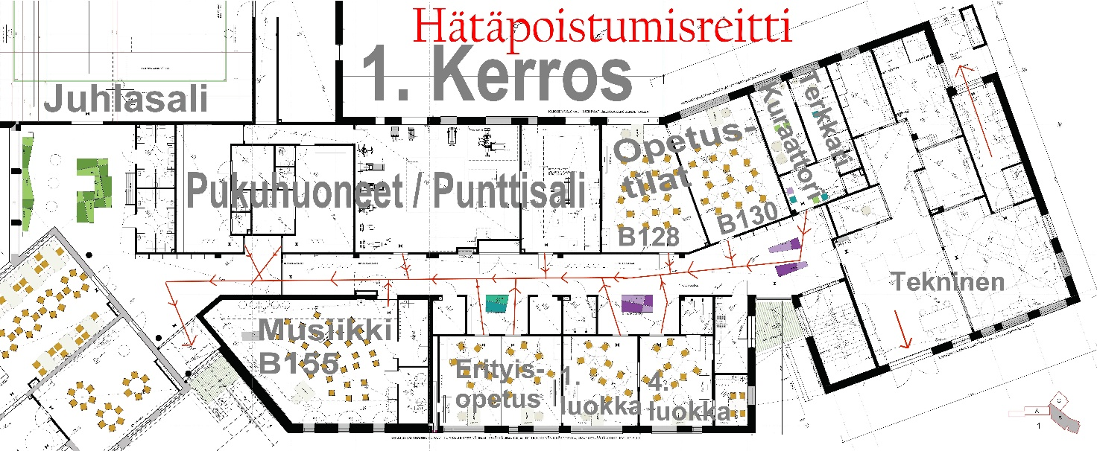

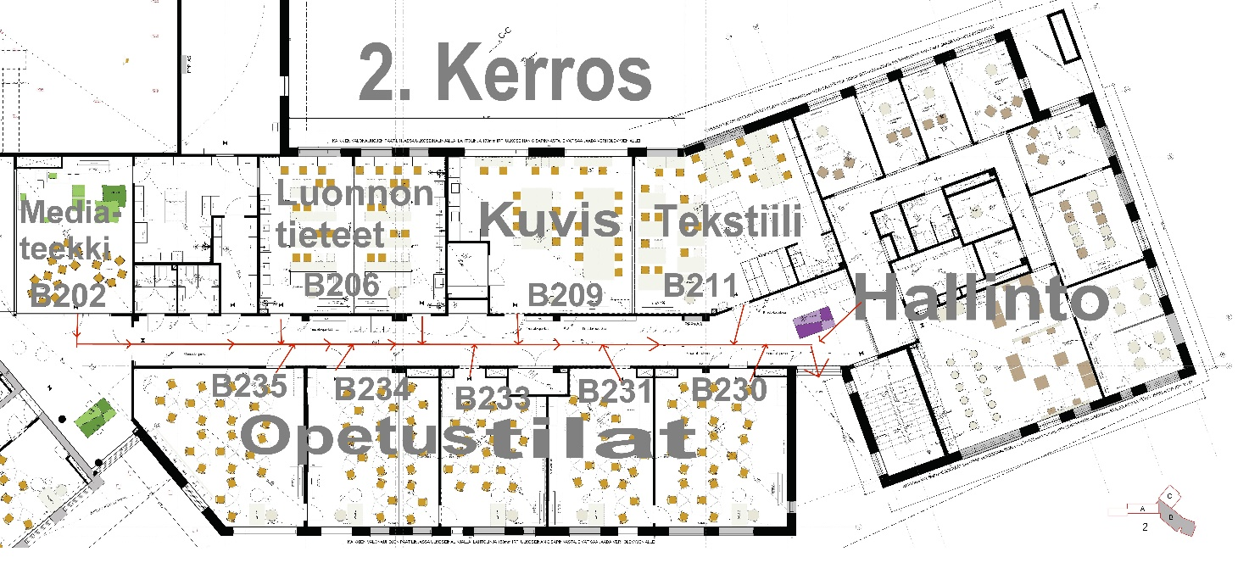

***Liite 2 POISTUMISSUUNNITELMA: ULOSPOISTUMINEN***

Lapunmäen yhtenäiskoulu vl 0-9. ja Konneveden lukio

Henkilökunta (opettajat/ohjaajat/koulun muu henkilökunta) perehdytetään ulospoistumiseen, opettajat/luokanohjaajat perehdyttävät oppilaat. Perehdytykset toimivat valmisteluina/harjoituksena varsinaiseen poistumisharjoitukseen. Opettaja opastaa oppilaansa merkittyä reittiä pitkin kokoontumispaikalle.

Luokkatiloissa

* poistumiskartat luokkien ovissa
* TILA TYHJENNETTY -kyltit näkyvällä paikalla (näytön alla, oven läheisyydessä tai valkotaulun reunassa)
* ohjeet ulospoistumiseen.

Pelastautumiskansiot ja keltaiset turvaliivit:

* Pelastautumiskansiossa

- koulun puhelinnumerot ja liikennöitsijöiden yhteystiedot

- päivitetyt oppilaslistat ja lukujärjestykset vuosiluokittain

- oppilaslistat

- opettajien työjärjestykset (seinäkalenteri)

- keltainen turvaliivi

- kyniä

- ulospoistumisohjeet (tämä)

* Kenttävastaavilla on omissa opetustiloissaan pelastautumiskansio ja keltaiset turvaliivit.
* Kenttävastaavat ovat lv 2021-2022:
* alaluokat 0-6.lk: Tanja Poikonen
* yläluokat 7.-9. ja lukio: Petri Karjalainen
* Opehuoneen varastossa on ylimääräinen pelastautumiskansio ja turvaliivit (2 kpl), joka otetaan aina mukaan kokoontumispaikalle.
* Tarvittaessa kuka tahansa voi olla kenttävastaava. Tärkeintä on, että tieto kulkee!

Kokoontumispaikka on ensisijaisesti kaukalo ja sen edusta, varapaikka on Työväentalon parkkipaikka ja sisälle kokoonnutaan tarvittaessa Työväentalolle.

Ulospoistumishälytyksen aikana:

* Luokkatilojen ovien sisäpuolella on poistumisreittikartat, joihin merkittynä reitti kokoontumispaikalle.
* Opettaja laskee oppilaidensa pääluvun ennen luokasta poistumista.
* Opettaja poistuu luokasta viimeisenä, lukitsee ikkunat/oven sekä jättää ”TILA TYHJENNETTY” kyltin luokan eteen käytävän lattialle.
* Luokasta poistutaan rauhallisesti kokoontumispaikalle.
* Kokoontumispaikalla ryhmitytään jonoon omiin lohkoihin.
* Kaukalon (tai sen edessä) koulun puoleiselle osalla alakoulu ja koulusta kauimmaiselle puolikentälle yläkoulu ja lukio.
* Opettajat ilmoittavat pääluvun oman lohkon kenttävastaavalle (tunnistaa keltaisista liiveistä). Kenttävastaavat ilmoittavat tiedon eteenpäin rehtorille (tai viranomaisille).
* Kokoontumispaikalta ei saa poistua ennen viranomaisen/rehtorin lupaa.

Siirryttäessä vara-poistumispaikalle Työväentalon parkkipaikalle tai kunnantalolle (mahd. sisätilat) tai koulupäivän keskeytyessä

* Rehtori, apulaisrehtori, koulusihteeri tai kenttävastaava ilmoittaa poikkeussijainnista liikennöitsijöille (yhteystiedot pelastautumiskansioissa).
* Luokanopettajat ja -ohjaajat informoivat huoltajia puhelimitse poikkeussijainnista/koulupäivän keskeytyksestä ja rehtori/apulaisrehtori informoi huoltajia myös Wilman välityksellä.

Ulospoistumishälytys tapahtuu ruoka- tai välitunnilla:

* Opehuoneen varastosta otetaan mukaan pelastautumiskansio (sisältäen keltaiset turvaliivit).
* Ohjataan oppilaat rauhallisesti ulos kaukaloon/sen eteen omiin lohkoihin **edeltävän tunnin ryhmiin.**
* **Edeltävän tunnin opettaja** laskee pääluvun ja ilmoittaa sen kenttävastaavalle (jos opettaja ei ole paikalla, kenttävastaava määrää ryhmälle vastuuopettajan).

Lapunmäen koulun henkilökunta ja ryhmättömät opettajat:

* Kokoontumispaikalla ilmoittaudutaan kenttävastaavalle (keltaiset turvaliivit).
* Ryhmättömät opettajat ja ohjaajat apuna järjestyksen ylläpidossa, talon muu henkilökunta kokoontuu kaukalon lähettyville.

Poistumisharjoituksesta pidetään aina arviointipalaveri kenttävastaavien, rehtorin, vararehtorin ja mahd. viranomaisten kesken. Arviointipalaverissa pohditaan toiminnan kehittämistä koulun sisällä sekä pelastuslaitoksen ja koulun henkilökunnan välillä.

***Liite 3: POISTUMISSUUNNITELMA***

Lapunmäen yhtenäiskoulu vl. 0-9 ja Konneveden lukio

**OHJEET ULOSPOISTUMISEEN**

- Ulospoistumishälytyksen kuultuaan opettaja laskee oppilaiden pääluvun/tarkistaa poissaolijat.

- (Oppilaille on varattu luokkatiloissa kenkäsuojat.) Oppilaat kulkevat hallitusti jonossa suunniteltua reittiä (poistumisreittikartta, löytyy luokanoven sisäpuolelta) pitkin kaukalolle. Opettaja seuraa perässä tarkistettuaan, että luokka on tyhjä (ikkunat ja ovi suljettuina), ja jättää ”TILA TYHJENNETTY” kyltin luokan eteen lattialle.

- Omia tavaroita, vaatteita jne. ei saa hakea kaapeista, vaan oppilaat kulkevat ryhmässä kaukalolle ja omalle lohkolle.

- Luokkakohtaisesta lohkosta ei saa poistua, ennen kuin opettaja antaa tähän luvan. Opettaja saa lisätiedot rehtorilta, vararehtorilta, kenttävastaavilta tai viranomaisilta.

- TÄRKEÄÄ siirtyä rauhallisesti kaukalolle, pysyä koulukohtaisessa lohkossa ja noudattaa opettajan ohjeita.

- HÄLYTYS RUOKA- TAI VÄLITUNNILLA:

Poistutaan rauhallisesti ohjeistettuja reittejä suoraan kaukalolle koulukohtaiseen lohkoon, ilmoittaudutaan **edeltävän** tunnin opettajalle ja odotetaan omassa lohkossa lisätietoja.

Lohkot katsottuna koulurakennukselta:

HUOLTO-RAKENNUS

LK 0.-6. LK 7.-9. LUKIO

URHEILUKENTTÄ

***Liite 4 POISTUMISSUUNNITELMA***

Lapunmäen yhtenäiskoulu vl. 0-9 ja Konneveden lukio

**SISÄLLESUOJAUTUMINEN OPPITUNNIN AIKANA:**

- tiedotus keskusradiolla

”Huomio, huomio tärkeä tiedotus: Välitön sisällesuojautuminen” ”Huomio, huomio tärkeä tiedotus: Välitön sisällesuojautuminen”

*opetustilojen ovet lukkoon

*oppilaat luokan ovenpuoleiselle seinustalle istumaan

*opettajan kännykkä auki

*ilmoitus 112

*oppilaat eivät soita

*odotetaan ohjeita

*tilanne puretaan keskusradiokuulutuksella

”Huomio, huomio tärkeä tiedotus: ”Sisällesuojautuminen päättyy”

”Huomio, huomio tärkeä tiedotus: ”Sisällesuojautuminen päättyy”

HUOM! Tilanne puretaan tapahtuneen jälkeen yhteisessä kokoontumisessa esim. salissa.

**SISÄLLESUOJAUTUMINEN VÄLITUNNIN /RUOKAILUN AIKANA:**

Ohje:

”Huomio, huomio tärkeä tiedotus: Välitön sisällesuojautuminen” Kokoontuminen saliin (nimeä sali!)

”Huomio, huomio tärkeä tiedotus: Välitön sisällesuojautuminen” Kokoontuminen saliin (nimeä sali!)

***Liite 5 TURVAPIKAOHJE LUOKKATILOIHIN***

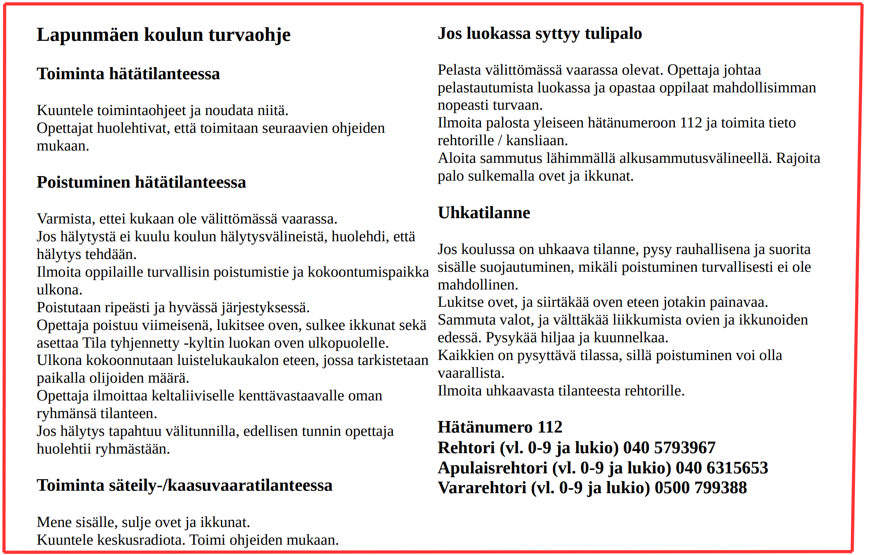

***Liite 6 SISÄISEN TURVATARKASTUKSEN KOHTEET***

Tarkastukseen osallistuvat rehtorit, vararehtorit, talonmies ja kouluterveydenhoitaja

**Turvallisuussuunnitelma ja –organisaatio**

* Tarkastetaan turvallisuussuunnitelma, onko ajan tasalla.
* Käydään läpi turvallisuusorganisaatio ja sen koulutus.

**Palon syttymisen estäminen**

* Tarkastetaan sisä- ja ulkoalueiden yleinen siisteys ja järjestys.
* Lämpökeskuksissa sähkökaappien, palavien nesteiden säilytys- ja käyttötiloissa järjestys on hyvä, eikä niihin ole varastoitu tarpeettomia tavaroita.
* Kaasut on varastoitu asianmukaisesti kaasukaappiin.
* Valaisimissa suojakuvut ja –häkit ovat kunnossa.
* Sähkölaitteet ovat määräysten mukaisessa kunnossa.
* Jätehuone on siisti ja jätteiden huolto toimiva.
* Tupakoinnista annettuja ohjeita noudatetaan.

**Palon ja palokaasujen leviämisen estäminen**

* Palo-osastointi on kunnossa ja sitä noudatetaan.
* Palo-ovet ovat itsestään sulkeutuvia ja myös pääsevät sulkeutumaan.
* Läpiviennit ym. reiät osastoivissa seinissä ja välipohjissa on tiivistetty.
* Suljettuina pidettävät palo-ovet on merkitty.

**Turvallinen poistuminen**

* Poistumistiet on merkitty.
* Poistumisreitit ovat selvät ulos saakka, ja ovet ovat avattavissa ilman avainta.
* Poistumisohjeet ovat kunnossa, ja ne on tiedotettu/opetettu henkilökunnalle ja oppilaille.
* Kuulutuslaitteet ovat kunnossa.
* Opettajat ja oppilaat tietävät nopean poistumisen tärkeyden palotilanteessa ja tuntevat poistumisreitin.
* Poistumisreiteille ei ole syntynyt esteitä.
* Lukitus ja avainten jako

###### Palon sammutusmahdollisuudet

* Rakennus on palokunnan tavoitettavissa.
* Sähkötaulujen ja alkusammutuskaluston edustat ovat vapaat.
* Alkusammutusvälineiden sijoitus ja kunto.
* Alkusammutusvälineiden käytön opetus.
* Kohdekortin ajan tasalla pito.
* Väestönsuojan ja suojelumateriaalin varastointi ja kunto.

***Liite 7 TURVALLISUUSOHJELMA LUKUVUODELLE 20__-20__***

Turvallisuuden ylläpito ja kehittäminen on jatkuvaa ja pitkäjänteistä toimintaa. Uudistukset vaativat mm. tietojen hankkimista, koulutukseen osallistumista ja määrärahojen varaamista, jotka kaikki vaativat aikaa ja sopeutumista vuotuisen koulutoimen rytmiin. Tämän vuoksi laaditaan lukuvuoden hankkeista ohjelma, jonka toteutuminen tarkistetaan vuoden kuluttua, kun laaditaan ohjelma uudelle lukuvuodelle.

EDELLISEN VUODEN OHJELMAN TOTEUTUMINEN

Kevätlukukauden poistumisharjoitus pidettiin …………..

OHJELMA LUKUVUODELLE 20__-20__

Turvallisuusorganisaation / henkilökunnan /oppilaiden koulutus vuoden aikana

Rakenteelliset parannukset (lista täydentyy havaittujen puutteiden / epäkohtien mukaan)

* *Esitetään, että…*
* *Korjataan välittömästi…*

Materiaalin hankkiminen ja huolto (lista rakentuu ilmenneiden tarpeiden mukaan)

# 

# ***Liite 8* *POISTUMISHARJOITUSRAPORTTI (esimerkki)***

**Paikka:** Lapunmäen yhtenäiskoulu

**Aika :** Maanantai 14. joulukuuta 2020 (hälytys klo 9.06)

**Kohderyhmä:** Koulun oppilaat luokilta 0 – 9 ja

henkilökunta.

**Tarkoitus:** Harjoitella rauhallista ja sovitun ohjeistuksen mukaisesti tapahtuvaa siirtymistä

kokoontumispaikalle

**Tilanne:** Asiasta oli ilmoitettu etukäteen.

**Toimenpiteet:** *(ote koulun turvallisuussuunnitelmasta)*

***HARJOITUS sujui rutiininomaisesti. Oppilaat olivat annetulla kokoontumispaikalla noin kolmen minuutin kuluttua hälytyksen antohetkestä. Parannettavana asiana on turhien kommenttien välttäminen.***

# ***POISTUMISHARJOITUSRAPORTTI* 12.5.2021**

**Paikka:** Lapunmäen yhtenäiskoulu ja Konneveden lukio

**Aika :** Keskiviikko 12.5.2021 (hälytys klo 10.00)

**Kohderyhmä:** Koulun oppilaat luokilta 0 – 9 sekä lukio ja

henkilökunta.

**Tarkoitus:** Harjoitella rauhallista ja ripeää, sovitun ohjeistuksen mukaisesti tapahtuvaa siirtymistä kokoontumispaikalle. Opettajat laittaa Tila tyhjennetty -kyltit luokkien eteen lattialle. + Liikuntaryhmän siirtyminen kesken liikuntatunnin.

**Tilanne:** Asiasta on ilmoitettu henkilökuntaa sekä oppilaita etukäteen. 9AB liikuntaryhmä ulkoliikunnassa hälytyksen aikana.

**Toimenpiteet:** *Liikuntatuntilaiset saatiin metsästä paikalle pilliä viheltämällä. Rehtori kuulutti koululla harjoituksen alkaneeksi.*

*Harjoitus sujui rutiininomaisesti. Oppilaat olivat annetulla kokoontumispaikalla noin seitsemän minuutin kuluttua hälytyksen antohetkestä.* Oppilaiden pääluku pitää olla nopeammin meillä tiedossa. Toki oikeassa ulospoistumisessa poistuminen käy itsessään jo ripeämmin. Koulun sisällä "tila tyhjennetty" laput olivat asianmukaisesti paikallaan lukuun ottamatta oppilaskunnan huonetta, jossa oppilas oli ollut työskentelemässä. Ovi oli tilaan auki ja oppilaan tavarat olivat tilassa. Eli jokaisen opettajan/ohjaajan pitää muistaa laputtaa myös muut tilat oman luokan lisäksi, mikäli muissa tiloissa on ollut oppilaita työskentelemässä. Seuraavalla kerralla mahdollisesti palokunta mukaan, jotta saadaan tilanteeseen toden tuntua enemmän.

***Liite 9* *KEMIKAALILUETTELO***

|  |  |  |  |  |  |  |
| --- | --- | --- | --- | --- | --- | --- |
| I KIINTEÄT EPÄORGAANISET YHDISTEET | | | | | | |
| AKTIIVIHIILI | C |  |  |  |  |  |
| ALUMIINIJAUHE | Al |  |  |  |  |  |
| ALUMIININITRAATI |  |  |  |  |  |  |
| BARIUMKLORIDI | BaCl2 |  |  |  |  |  |
| BARIUMNITRAATTI | Ba(NO3)2 |  |  |  |  |  |
| FOSFORI,PUN. | (P4)n |  |  |  |  |  |
| HOPEANITRAATTI | AgNO3 |  |  |  |  |  |
| JODI | I2 |  |  |  |  |  |
| JODIKALIUMJODIDILIUOS |  |  |  |  |  |  |
| KALIUMBROMIDI | KBr |  |  |  |  |  |
| KALIUMDIKROMAATTI | K2Cr2O7 |  |  |  |  |  |
| KALIUMKROMAATTI | KCrO4 |  |  |  |  |  |
| KALIUMFERRISYANIDI | K3[Fe(CN)6] |  |  |  |  |  |
| KALIUMJODAATTI | KIO3 |  |  |  |  |  |
| KALIUMJODIDI(5%-LIUOS) | KI |  |  |  |  |  |
| KALIUMKLORIDI | KCl |  |  |  |  |  |
| KALIUMTIOSYANAATTI(rodaniini) | KSCN |  |  |  |  |  |
| KALSIUM | Ca |  |  |  |  |  |
| KALSIUMKARBIDI | CaC2 |  |  |  |  |  |
| KALSIUMKARBONAATTI | CaCO3 |  |  |  |  |  |
| KALSIUMKLORIDI,vedetön | CaCl2 |  |  |  |  |  |
| KALSIUMOKSIDI | CaO |  |  |  |  |  |
| KUPARINITRAATTI |  |  |  |  |  |  |
| KUPARIOKSIDI | CuO4 |  |  |  |  |  |
| KUPARISULFAATTI | CuSO4. 5 H20 |  |  |  |  |  |
| LITIUM | Li |  |  |  |  |  |
| LITIUMKLORIDI | LiCl |  |  |  |  |  |
| LYIJYASETAATTI |  |  |  |  |  |  |
| LYIJYNITRAATTI | Pb(NO3)2 |  |  |  |  |  |
| MAGNESIUM,lastut, nauha | Mg |  |  |  |  |  |
| MAGNESIUMHYDROKSIDI |  |  |  |  |  |  |
| MAGNESIUMKLORIDI |  |  |  |  |  |  |
| MANGAANIDIOKSIDI | MnO2 |  |  |  |  |  |
| MARMORI | CaCO3 |  |  |  |  |  |
| NATRIUM | Na |  |  |  |  |  |
| NATRIUMASETAATTI |  |  |  |  |  |  |
| NATRIUMBROMIDI |  |  |  |  |  |  |
| NATRIUMJODIDI |  |  |  |  |  |  |
| NATRIUMKLORIDI | NaCl |  |  |  |  |  |
| NATRIUMSULFAATTI | Na2SO4 |  |  |  |  |  |
| NATRIUMSULFIITTI | Na2SO3 |  |  |  |  |  |
| NATRIUMTIOSULFAATTI | Na2S2O3 |  |  |  |  |  |
| NATRIUMVETYSULFAATTI |  |  |  |  |  |  |
| NATRIUMVETYSULFIITTI |  |  |  |  |  |  |
| NATRIUMVETYKARBONAATTI | NaHCO3 |  |  |  |  |  |
| RAUTA | Fe |  |  |  |  |  |
| RAUTA(III)KLORIDI | FeCl3 |  |  |  |  |  |
| RAUTA(III)OKSIDI | Fe2O3 |  |  |  |  |  |
| RAUTA(II)SULFAATTI | FeSO4 |  |  |  |  |  |
| RIKKI | S |  |  |  |  |  |
| SINKKI, RAKEET, JAUHE | Zn |  |  |  |  |  |
| SINKKIKLORIDI | ZnCl2 |  |  |  |  |  |
| SINKKISULFAATTI | ZnSO4 |  |  |  |  |  |
| STRONTIUMKLORIDI | SrCl2 |  |  |  |  |  |
| VESILASI |  |  |  |  |  |  |

|  |  |  |  |  |  |  |
| --- | --- | --- | --- | --- | --- | --- |
| II KIINTEÄT HAPETTAVAT AINEET | | | | | | |
| KALIUMBIKARBONAATTI |  |  |  |  |  |  |
| KALIUMKLORAATTI | KClO3 |  |  |  |  |  |
| KALIUMNITRAATTI | KNO3 |  |  |  |  |  |
| KALIUMPERMANGANAATTI | KMnO4 |  |  |  |  |  |
| NATRIUMNITRAATTI | NaNO3 |  |  |  |  |  |
| RAUTA(III)NITRAATTI | Fe(NO3)3 ×9H2O |  |  |  |  |  |
| STRONTIUMNITRAATTI | SrNO3 |  |  |  |  |  |
|  |  |  |  |  |  |  |
|  |  |  |  |  |  |  |
| ANILIINISININEN |  |  |  |  |  |  |
| ASTRASININEN |  |  |  |  |  |  |
| ATSOKARMIINI |  |  |  |  |  |  |
| EOSIINI |  |  |  |  |  |  |
| EOSIINIDISODIUM |  |  |  |  |  |  |
| GIEMSAN LIUOS |  |  |  |  |  |  |
| HEMATOKSYLIINI |  |  |  |  |  |  |
| KSYLOLI |  |  |  |  |  |  |
| MAY-GRUNWALDIN LIUOS |  |  |  |  |  |  |
| ORANGE-G-LIUOS |  |  |  |  |  |  |
| SAFRANIINI |  |  |  |  |  |  |
|  |  |  |  |  |  |  |

|  |  |  |  |  |
| --- | --- | --- | --- | --- |
| III SEKALAISTA | | | | |
|  |  |  |  |  |
| Bromi |  |  |  |  |
| Kaliumalumiinisulfaatti( Aluna) |  |  |  |  |
| Kaliumasetaatti |  |  |  |  |
| Kaliumkarbonaatti |  |  |  |  |
| Kaliumnatriumtartaraatti |  |  |  |  |
| Kaliumoksalaatti |  |  |  |  |
| Kalsiumasetaatti |  |  |  |  |
| Magnesiumnitraatti |  |  |  |  |
| Magnesiumoksidi |  |  |  |  |
| Natriumvetysulfiitti |  |  |  |  |
| Rauta(III)fosfaatti-dihydraatti |  |  |  |  |
| Rikki, härme |  |  |  |  |
|  |  |  |  |  |
|  |  |  |  |  |
|  |  |  |  |  |
|  |  |  |  |  |
|  |  |  |  |  |
|  |  |  |  |  |
|  |  |  |  |  |
|  |  |  |  |  |
|  |  |  |  |  |

|  |  |  |  |  |  |  |
| --- | --- | --- | --- | --- | --- | --- |
| IV VAHVAT JA VÄKEVÄT HAPOT | | | | | | |
| ETIKKAHAPPO | CH3COOH |  |  |  |  |  |
| FOSFORIHAPPO | H3PO4 |  |  |  |  |  |
| KLOORIVETYHAPPO  suolahappo | HCl |  |  |  |  |  |
| MUURAHAISHAPPO | HCOOH |  |  |  |  |  |
| RIKKIHAPPO | H2SO4 |  |  |  |  |  |
| TYPPIHAPPO | HNO3 |  |  |  |  |  |
|  |  |  |  |  |  |  |

|  |  |  |  |  |  |  |
| --- | --- | --- | --- | --- | --- | --- |
| V KIINTEÄT ORGAANISET YHDISTEET | | | | | | |
| BENTSOEHAPPO | C6H5COOH |  |  |  |  |  |
| BOORIHAPPO |  |  |  |  |  |  |
| BROMITYMOLISINI |  |  |  |  |  |  |
| ELINTARVIKEVÄRIT |  |  |  |  |  |  |
| ETIKKAHAPPOANHYDRIDI | (CH3CO)2O |  |  |  |  |  |
| FEHLINGREAGENSSI I |  |  |  |  |  |  |
| FENOLIFTALEIINI |  |  |  |  |  |  |
| FENYYLISALISYLAATTI |  |  |  |  |  |  |
| FLOROGLUSINOLI  1,3,5-trihydroksibentseeni | C6H3(OH)3 |  |  |  |  |  |
| FLUORESIINI |  |  |  |  |  |  |
| FRUKTOOSI | C6H12O6 |  |  |  |  |  |
| |  |  | | --- | --- | | FTAALIHAPPOANHYDRIDI |  | | C8H4O3 |  |  |  |  |  |
| GLUKOOSI | C6H12O6 |  |  |  |  |  |
| INDIKARMIINI |  |  |  |  |  |  |
| LAKMUS |  |  |  |  |  |  |
| LAKTOOSI |  |  |  |  |  |  |
| LUMINOLI |  |  |  |  |  |  |
| LYKOPODIUMJAUHE |  |  |  |  |  |  |
| MALONIHAPPO |  |  |  |  |  |  |
| MEHILÄISVAHA |  |  |  |  |  |  |
| METYLEENISININEN | C16H18N3SCl.2H2O |  |  |  |  |  |
| METYLEENIORANSSI |  |  |  |  |  |  |
| METYYLIPUNAINEN | C15H15N3O2 |  |  |  |  |  |
| NATRIUMASETAATTI | CH3COONa |  |  |  |  |  |
| OKSAALIHAPPO | (COOH)2.2H2O |  |  |  |  |  |
| PARAFIINI |  |  |  |  |  |  |
| RESORSINOLI |  |  |  |  |  |  |
| SALISYYLIHAPPO | C2H6O3 |  |  |  |  |  |
| SITRUUNAHAPPO | HOOCCH2C(OH)(COOH)CH2COOH |  |  |  |  |  |
| STEARIINIHAPPO | C17H35COOH |  |  |  |  |  |
| TÄRKKELYS |  |  |  |  |  |  |
| UREA | CH(NH2)2 |  |  |  |  |  |
| VIHERPUNAINDIKAATTORI |  |  |  |  |  |  |
| VIINIHAPPO |  |  |  |  |  |  |
| YLEISINDIKAATTORI, liuos, paperi |  |  |  |  |  |  |

|  |  |  |  |  |  |
| --- | --- | --- | --- | --- | --- |
| VI ORGAANISET NESTEET | | | | | |
| ASETONI (2-propanoni) | C3H6O |  |  |  |  |
| BENSIINI |  |  |  |  |  |
| 2-BUTANONI | CH3CH2COCH3 |  |  |  |  |
| EETTERI ,DIETYYLI | (C2H5)20 |  |  |  |  |
| ETANOLI | C2H5OH |  |  |  |  |
| ETYYLIASETAATTI | CH3COOCH3 |  |  |  |  |
| FORMALDEHYDI | HCHO(1-5%) |  |  |  |  |
| GLYKOLI | C2H6O2 |  |  |  |  |
| GLYSEROLI | CH2OHCHOHCH2OH |  |  |  |  |
| HEKSAANI | C6H12 |  |  |  |  |
| INDOFENOLI |  |  |  |  |  |
| ISOPROPANOLI | CH3CHOHCH3 |  |  |  |  |
| MAITOHAPPO |  |  |  |  |  |
| METANOLI | CH3OH |  |  |  |  |
| PARAFIINIÖLJY |  |  |  |  |  |
| 1-PENTANOLI  amyylialkoholi | C5H12O |  |  |  |  |
| 1-PROPANOLI | C3H8O |  |  |  |  |
| RISIINIÖLJY |  |  |  |  |  |
| SYKLOHEKSAANI | C6H12 |  |  |  |  |
| TOLUEENI | C6H5CH3 |  |  |  |  |

|  |  |  |  |  |
| --- | --- | --- | --- | --- |
| VII AMMONIAKKI AMMONIUMYHDISTEET | | | | |
| AMMONIAKKI 10-35% | NH4OH |  |  |  |
| AMMONIUMKLORIDI | NH4Cl |  |  |  |
| AMMONIUMHEPTAMOLYBDAATTIX4H2O |  |  |  |  |
|  |  |  |  |  |
| WOODIN METALLI |  |  |  |  |
| PUSKURILIUOKSET pH 4, 6, 7 ja 10 |  |  |  |  |
| ELEKTRODIEN SÄILYTYSLIUOS |  |  |  |  |
| SUOLALIUOS 9 mg/ml |  |  |  |  |
| MIKROSKOOPIN PUHDISTUSNESTE |  |  |  |  |
| RSVATON MAITOJAUHE |  |  |  |  |

|  |  |
| --- | --- |
| VIII EMÄKSISET LIUOKSET | |
| KALKKI, SAMMUT. | Ca(OH)2 |
| KALSIUMSULFAATTI(kipsi) | CaSO4 |
| NATRIUMHYDROKSIDI | NaOH |
| HIEKKA |  |
| LANOLIINI(villarasva) |  |
| VASELIINI |  |
|  |  |
|  |  |
|  |  |

|  |  |
| --- | --- |
| MYRKYT |  |
| AMMONIUMDIKROMAATTI | (NH4)2Cr2O7 |
| ANILIINI  aminobentseeni | C6H5NH2 |
| ASETALDEHYDI  etanaali | CH3CHO |
| BROMI | Br2 |
| FENOLI | C6H5OH |
| KALIUMDIKROMAATTI | K2Cr2O7 |
| KALIUMKROMAATTI | K2CrO4 |
| KOBOLTTI(II)KLORIDI  (siniset kuivausrakeet) | CoCl2 . H2O |
| NIKKELI(II)KLORIDI | NiCl2 . 6H2O |
|  |  |

**TUTUSTUMINEN TURVALLISUUSKANSIOON**

Oheisella allekirjoituksellani varmennan, että olen perehtynyt oman kouluni TURVALLISUUSKANSIOON sisältäen pelastussuunnitelman ja kriisioppaan.

*Allekirjoitus päiväys*

*________________________________________________________________________________________________________________________________________________________________________________________________________________________________________________________________________________________________________________________________________________________________________________________________________________________________________________________________________________________________________________________________________________________________________________________________________________________________________________________________________________________________________________________________________________________________________________________________________________________________________________________________________________________________________________________________________________________________________________________________________________________________________________________________________________________________________________________________________________________________________________________________________________________________________________________________________________________________________________________________________________________________________________________________________________________________________________________________________________________________________________________________________________________________________________________________________________________________________________________________________________________________________________________________________________________________________________________________*